2019.3.29

关于苏联反应堆的百科
主要供稿人： SFT-KISEKI（文案初步编写及后续修改），XYZD-小琪（SDK数据提供），维基百科（剧情资料）
建议提供：
如有任何想要补充，指正，建议的，联系QQ1240966603
第一部分 苏联反应堆的基本数据及资料 2
第二部分 苏联反应堆的特性 3
第三部分 苏联反应堆的一些使用建议 4
第四部分 XX的剧情设定 6

名称 |  | 技能 |  | 别称 |  |  | 类型 |  | 图示
反应堆  Reactor |  | - |  | 小电 |  |  | 苏联T1发电建筑 |  | 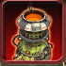
电量消耗 |  | 拓展范围 |  | 价格 |  |  | 基础生产时间 |  | 占地面积
+100⚡ |  | 12X12正方 |  | 800$ |  |  | 10s |  | 2X2
是否两栖 |  | 科技前提 |  | HP |  |  | 警戒/清雾半径 |  | 经验奖励
是 |  | - |  | 1000 |  |  | 150/300 |  | 1500
伤害修正比（%）
肉搏类 | 狙击类 |  | 枪弹类 |  | 机炮类 | 破片类 |  | 火箭类 |  | 穿甲类
0 | 0 |  | 100 |  | 50 | 100 |  | 100 |  | 100
光谱类 | 电击类 |  | 高爆类 |  | 榴弹类 | 鱼雷类 |  | 冲击类 |  | 镭射类
100 | 100 |  | 125 |  | 100 | 100 |  | 100 |  | 0

苏联反应堆的基本数据及资料
*以上为简化版数据，详细数据参见百科
12X12是包括反应堆自身的拓展范围，也就是以反应堆的中心，到四边5格形成的正方形
反应堆是苏联的基本电力来源，也是开辟新拓展范围的一种方式。
后来它可能被超级反应堆取代，它提供更多的电力以获得更好的价格。
与其较大的表亲，超级反应堆不同，如果被破坏，这个反应堆不会爆炸。
*此处资料抄自wiki，基于实战做了一点修改和补充，翻译有待改进

苏联反应堆的特性
- 自带拓展范围
小电建成后带有12X12的拓展范围，12X12是包括反应堆自身的拓展范围，也就是以反应堆的中心，到四边5格形成的正方形。
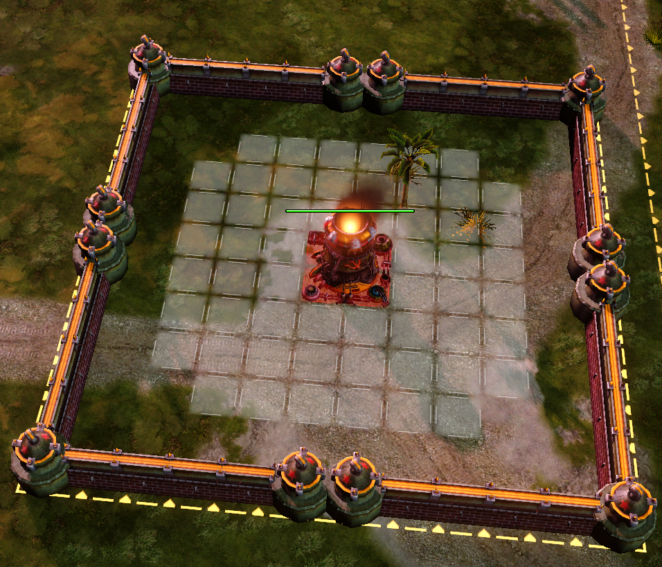
- 电力来源
小电提供100的电力，虽然光看产电，性价比不如大电，但因其可以快速建造而依然在中后期有其作用。
- 解锁矿场科技
矿场需要的唯一科技需求就是反应堆，所以即便当你电力充沛时，也没有必要把小电卖光哦。

苏联反应堆的一些使用建议
- 拓展开矿
小电的拓展范围可以帮助苏联玩家拓展海矿位（陆地矿拓展使用兵营会更便宜），比如下图所示，II船+电就可以开到3矿。（同样适用于其他一些地图的一些矿脉，但建筑方式可能不同）如果不缺电的话甚至可以在放下矿场墩子后直接卖掉小电。
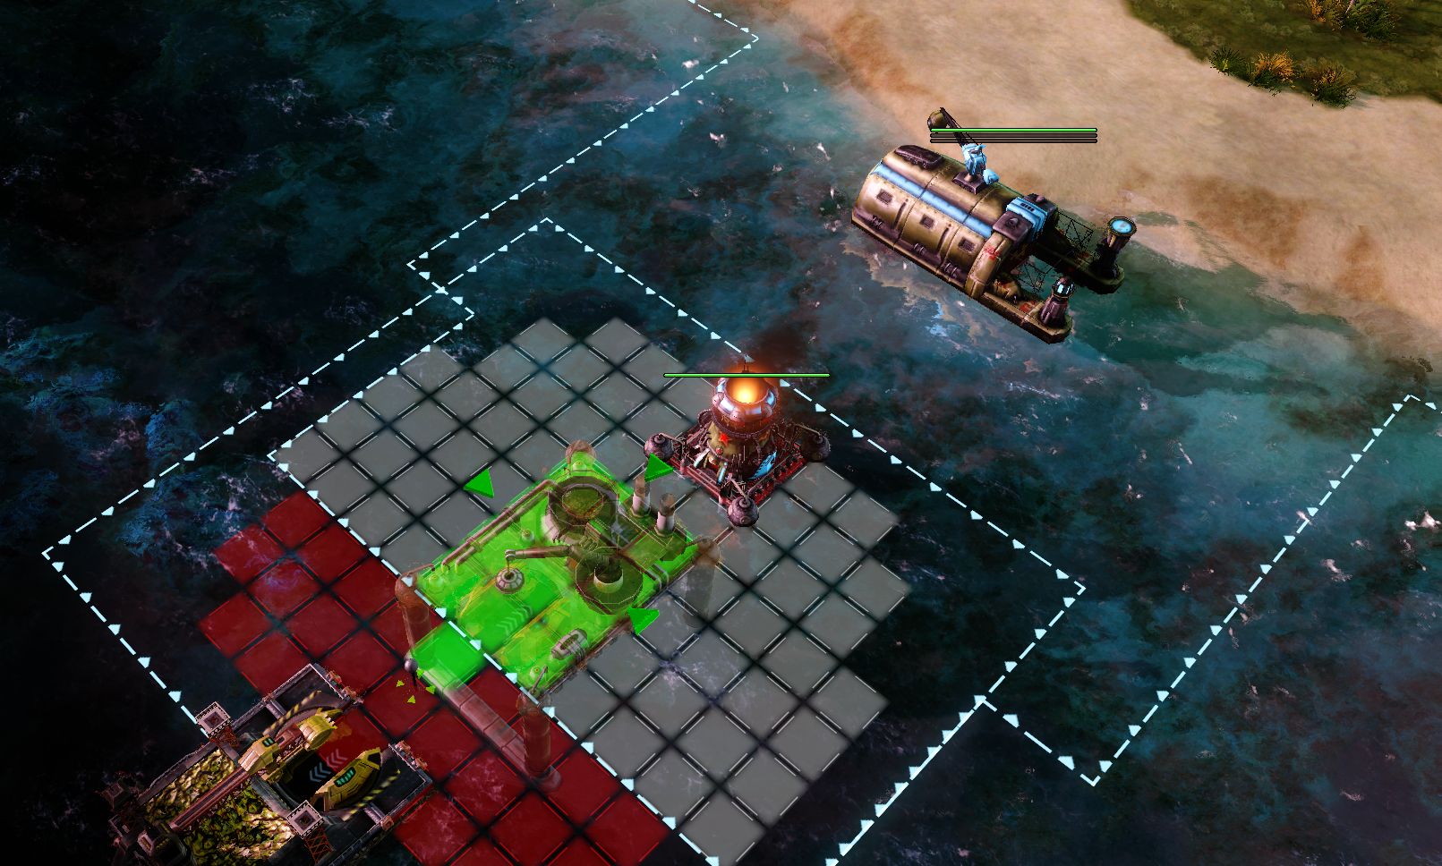
- 建筑卡位
小电2X2的大小使其可以放在很多狭小的地方卡住敌方部队的进攻，苏联的建筑物，只要拍下，即占有一定面积，并且有其血量。
可以用它们来建筑卡位，除攻城单位和空军以外，其他单位都不得不绕过这个墩子来攻击后方的建筑物，尽管这个墩子可能只花了10块钱就暂停了。
甚至反应快一点，可以让小潜艇的自爆撞在墩子上，让对方亏了血本（小潜艇撞击前会停止射鱼雷，并有一个看上去很奇怪的姿态）。
- 应急使用
小电10秒一个的建造速度是相当快的，不像大电非常漫长，而在紧张激烈的对局中，苏联玩家可能没有那个时间去等大电起出来，这个时候他们可能会选择出很多小电也不会出大电。
- 小电的放置位置
SVA时小电建议放在比较容易得到保护的位置，方便牛蛙等防空火力防守。（比如速机场3维和的盟军炸不到牛蛙肯定会找机会炸电站）
小电一样也可以放在矿后用围墙围起来，不过相比之下就没有盟军那么好用

XX的剧情设定
- 琐记
该反应堆是苏联在第三次世界大战和起义期间使用的主要电力生产建筑。
目前尚不清楚为什么反应堆虽然不具有核性质而被命名为“反应”堆。
*此处资料抄自wiki，基于实战做了一点修改和补充，翻译有待改进

